重庆江东水务有限公司 “2022·6·9”氯气泄漏事故调查报告
来源：重庆市北碚区应急管理局·事故调查报告 重庆市北碚区应急管理局·事故调查报告
原文链接：https://www.beibei.gov.cn/bm/qyjj/zwgk_58246/fdzdgknr_58248/yjgl_132665/yjglyj1_346175/202209/t20220928_11153983.html
发布时间：2022-09-28 抓取时间：2026-10-23

2022年6月9日13时13分左右，重庆江东水务有限公司进行液氯气瓶更换作业时，发生氯气泄漏事故。事故造成两名作业人员受伤，直接经济损失0.25万元。
事故发生后，北碚区人民政府根据《中华人民共和国安全生产法》《生产安全事故报告和调查处理条例》（国务院493号令）《重庆市安全生产条例》等有关规定，经北碚区人民政府授权，成立了由区应急局牵头，区城市管理局、区总工会、区公安分局、两江新区水土高新技术产业园管委会等单位派员组成的“重庆江东水务有限公司‘2022·6·9’氯气泄漏事故调查组”（以下简称“事故调查组”），并邀请区纪委监委、区检察院列席参加。事故调查组按照“科学严谨、依法依规、实事求是、注重实效”和“四不放过”的原则，开展了事故调查。现将有关情况报告如下：
一、事故涉及单位（人员）及事故工点相关情况
（一）事故单位
重庆江东水务有限公司。法定代表人：谢春鸣，成立于2012年6月14日，类型为有限责任公司，公司注册地址：重庆市北碚区水土高新技术产业园横一路1号，统一社会信用代码：915000005992209490，经营范围：许可项目，生活饮用水（集中式供水）。一般项目，从事城镇给排水项目的投资、经营及建设管理；城镇给排水供应及系统设施的管理；城镇给排水处理设备设施施工、安装、维修；仪器仪表、消防器材、给排水材料、管件、管材、管道、销售、安装、维修；给排水工程设计及技术咨询服务；从事建筑相关业务（凭相关资质证书承接业务）；物业管理（凭资质证书执业）（除依法须经批准的项目外，凭营业执照依法自主开展经营活动）。取得了取水许可证，编号：C500351S2021-0004。
（二）相关人员
谢正伦，男，28岁，身份证号码500*******，系重庆江东水务有限公司制水工，持有液氯操作证，证号为：JKAY202100027。事发时从事液氯气瓶更换作业，参与事故应急处置。
王江，男，48岁，身份证号码5102*******，系重庆江东水务有限公司制水工，持有液氯操作证，证号为：APR17020000032。事发时从事液氯气瓶更换作业，参与事故应急处置。
（三）事故地点
重庆江东水务有限公司在水处理过程中，采用液氯作为消毒剂，加氯系统建设位于厂区西侧的氯库内，氯库占地415.35m2，事故地点位于氯库内，事发时正进行液氯气瓶更换作业，氯库内存有4个液氯气瓶（含空瓶1个），单个气瓶容重为1t。
二、事故发生经过、应急救援和事故报告情况
（一）液氯气瓶更换主要工艺
工具准备（铅垫、专用工具、氨水）→检查用完的空液氯气瓶所有阀门是否关严，用氨水检查有无漏氯→卸下轭钳阀、取下铅垫→轭钳阀清洁、除渣→清洁空瓶主阀门、上油并盖上安全帽→吊运空瓶至指定位置、挂上标志牌→满瓶称重计量→吊运满瓶至操作位置→取下满瓶安全帽、检查主阀有无漏氯→轭钳阀连接口安装铅垫→连接满瓶与轭钳阀→将满瓶主阀缓慢打开，并用氨水检查是否漏氯→完善相关记录→正常使用。
（二）事故发生经过
2022年6月9日，重庆江东水务有限公司制水工谢正伦、王江根据工作安排，计划对加氯系统中的液氯气瓶进行更换，即将空瓶更换为满瓶。
12点28分，谢正伦、王江进入氯库开始作业。
12点54分，两人按操作工艺卸下空瓶后将满瓶连接至加氯系统，随后王江微开液氯气瓶主阀后立即关闭，然后谢正伦用氨水进行检查，发现有氯气少量泄漏（氨水冒白烟），但未引发漏氯报警装置报警，随即两人离开氯库，待氯气挥发。
12点55分，两人再次进入氯库，王江再次微开液氯气瓶主阀后立即关闭，发现仍有少量氯气泄漏，并触发漏氯报警装置报警（报警浓度1ppm），漏氯回收装置联锁启动(启动浓度3ppm)，随即两人撤离氯库。经两人判断，是起密封作用的铅垫存在问题导致漏氯。
13点04分，报警结束、漏氯回收装置停机，两人再次进入氯库，拆除轭钳阀更换铅垫，按程序重新安装满瓶，第二次安装完毕后发现依然存在氯气泄漏的情况，漏氯报警装置再次报警，漏氯回收装置联锁启动，两人撤离氯库。
13点18分，由于漏氯报警装置和漏氯回收装置未停止，两人便佩戴防毒全面罩进入氯库查看情况，经检查发现液氯气瓶阀门处持续漏氯，需要做应急处理，随即两人退出氯库，准备堵漏事宜。
13点22分，两人电话向制水组组长邹才华进行了报告，邹才华向生产科科长胡学良报告，并安排谢正伦、王江等待自己到场监护后进入氯库开展应急处置。
13点32分，邹才华到场后，谢正伦、王江穿戴好防化服、空气呼吸器等防护装备后，进入氯库尝试关闭液氯气瓶主阀，但发现主阀滑丝，无法关闭，于是两人决定卸下轭钳阀，回装主阀安全帽进行堵漏。在卸下轭钳阀后，未关闭的主阀直接暴露在外，氯气从阀嘴大量喷出。由于喷出的氯气压力过大，主阀安全帽无法回装。
13时35分，谢正伦因空气呼吸器佩戴不当致呼吸阀脱离，吸入少量氯气，自行撤离氯库，使用氯库外的喷淋装置自救。王江也跟随撤离。
13时36分，王江独自返回氯库继续尝试堵漏，在多次尝试回装主阀安全帽失败后，又到氯库内的应急工具箱取出瓶阀专用堵漏设备尝试封堵主阀，但由于泄漏氯气压力较大，又是一人单独操作，堵漏失败。
13时42分，王江撤离氯库。
（三）事故应急处置情况
液氯大量泄漏后，重庆江东水务有限公司主要负责人赶赴现场，立即组织封闭了氯库，组织对周边氯气含量进行监测，测出氯库周边氯气浓度为0.5ppm，氯库内氯气浓度为25ppm。拨打了119报警电话，向北碚区城市管理局、两江新区水土高新技术产业园管委会进行报告，并联系液氯气瓶供货单位重庆蓝洁广顺净水材料有限公司，要求派技术人员处置。
14时25分，北碚区消防救援支队到达事故现场，即采取设置消防水幕的方式对氯库周边区域进行喷淋稀释氯气。随后区应急局、环保局、城市管理局、两江新区水土高新技术产业园管委会等单位陆续到达事故现场参与应急处置。15时17分重庆蓝洁广顺净水材料有限公司2名技术人员到达现场，在佩戴空气呼吸器和防化手套后进入氯库，使用自制（非标准）的液氯气瓶瓶阀堵漏工具进行堵漏，15时19分堵漏成功。16时30分左右，经检测，氯库内液氯含量已低于警戒值（1ppm），氯库周边区域未检测出氯气，随后北碚区消防支队及相关单位陆续撤离，18时7分许，事故液氯气瓶生产厂家重庆天原化工有限公司技术人员将事故液氯气瓶回收处置，应急处置工作结束。
（四）事故报告及事故调查相关情况
事故发生后，重庆江东水务有限公司及时将事故情况向北碚区应急局等单位进行报告。接事故报告后，北碚区政府及时成立了事故调查组，调查组立即组织相关工作人员赶赴事故现场，开展现场勘查、调查取证等工作。重庆江东水务有限公司主动配合事故调查组的调查。事故未引发不良社会影响。
（五）其他有关情况
1.泄漏氯气情况：经核实，本次事故共泄漏液氯约42㎏。泄漏氯气未扩散至重庆江东水务有限公司厂区以外，未对社会生产、生活秩序造成影响。
2.事故液氯气瓶处置情况：该事故液氯气瓶编号为121039，经重庆天原化工有限公司气瓶检验站检验合格。已在事故当日，由生产厂家重庆天原化工有限公司回收后妥善处置。
3.漏氯回收装置情况：该回收装置为9t-ca5/3000型，额定吸收能力为3000kg。事故过程中，与漏氯报警装置联锁启动，正常运行。
三、事故现场勘察情况
事故调查组于2022年6月10日组织专家进入事故现场进行踏勘，并通过询问事故发生及应急处置过程中的相关知情人员，核实了事故相关情况。事故现场位于重庆江东水务有限公司氯库内。事故现场示意图详见图一。
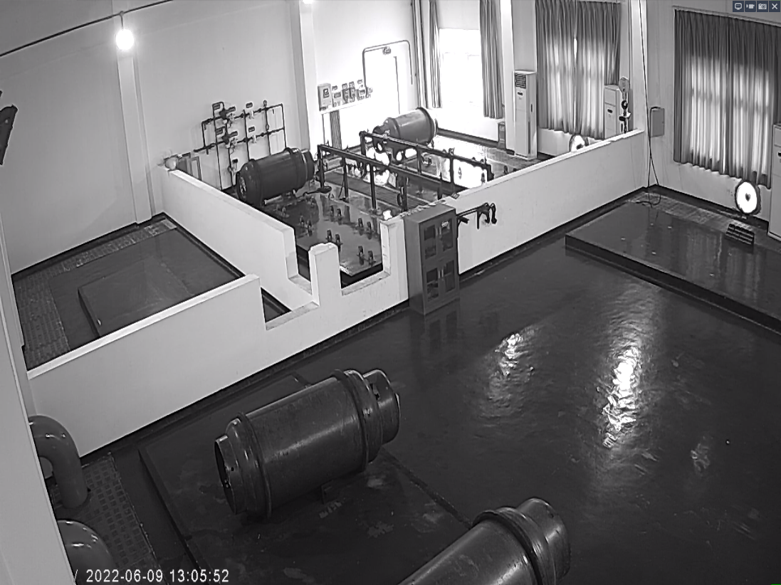
图一事故现场，氯库内部示意图
四、事故造成的人员伤亡和直接经济损失情况
该事故造成2人受伤，分别为：
1.谢正伦，重庆江东水务有限公司制水工，事故中吸入氯气受伤，入院治疗，于6月13日出院。
2.王江，重庆江东水务有限公司制水工，事故中吸入氯气受伤，入院治疗，于6月11日出院。
直接经济损失主要为谢正伦、王江医疗费用，共计0.25万元。
五、事故原因及性质
（一）直接原因
一是液氯气瓶更换过程中，安装的铅垫（起密封作用）未与事故液氯气瓶的阀嘴和轭钳阀紧密接触，气密不良，导致少量氯气泄漏；
二是在漏氯处置过程中反复开关事故液氯气瓶主阀至主阀滑丝，无法关闭，后又在主阀未关闭状态下卸下轭钳阀，导致事故液氯气瓶阀嘴直接暴露，液氯大量喷出（压力约8kg）；
三是应急处置过程中，谢正伦因吸入氯气撤离氯库后，王江独自无法完成堵漏操作。
（二）间接原因
一是处置决策不当。主要表现在，谢正伦、王江在卸下轭钳阀前，未考虑阀门在未关闭的情况下，将阀嘴直接暴露的后果和自身应对能力；
二是应急处置技能不足。主要表现在，谢正伦穿戴防护用具进入氯库实施堵漏，仅三分钟后便因氧气呼吸器呼吸阀脱落，停止应急处置，撤离事故现场。
（三）事故性质
通过对造成本次事故直接原因和间接原因的分析，调查组认定：本次事故是一起一般生产安全责任事故。
六、行业监管部门和属地监管部门的调查情况
事故调查组按照相关规定，开展了“一案双查、三责同追”的相关调查工作。经查阅相关资料，未发现区城市管理局、两江新区水土高新技术产业园管委及相关人员存在失职渎职行为。
七、对事故有关责任人员及责任单位的处理建议
一是因为本次事故未造成重伤及以上的人员伤亡，直接经济损失小于300万元，未造成不良社会影响，同时事故调查中也未发现与事故存在直接因果关系的违法行为。根据《中华人民共和国安全生产法》《生产安全事故报告和调查处理条例》以及《重庆市安全生产事故行政处罚裁量基准》，决定不予处罚。建议由区城市管理局对重庆江东水务有限公司开展安全警示约谈。
二是事故调查过程中发现重庆江东水务有限公司存在：漏氯回收装置（9t-ca5/3000型）未按规定进行定期检查、检测的问题（与事故无因果关系），建议由区应急管理局依法另案办理。
八、事故防范及整改措施建议
1.重庆江东水务有限公司。要深刻汲取本次事故教训，提高自身应急处突能力，加强应急队伍建设，尤其是要突出关键岗位应急人员的应急意识和应急处置能力，强化应急演练，要根据生产作业实际，抓好应急演练工作，确保实战结合，安全有效；进一步落实企业主体责任，严格落实“日、周、月”检查制度，加强对安全设施设备的巡检巡查，及时消除安全隐患，杜绝生产安全事故发生。
2.区城市管理局。要坚决落实党政同责、一岗双责、齐抓共管、失职追责的安全生产责任体系，坚持“管行业必须管安全、管业务必须管安全、管生产经营必须管安全”的原则，进一步落实行业监管责任，加强对企业的监管指导，督促企业及时消除事故隐患，完善应急管理工作，落实事故防范和整改措施建议。
3.两江新区水土高新技术产业园区管委会。要进一步细化监督检查内容，做到对企业生产经营活动安全监管全覆盖，加大执法检查频次和力度，切实落实好属地监管责任。
重庆江东水务有限公司
“2022·6·9”氯气泄漏事故调查组
2022年7月15日
― 9 ―

